

Predmet: Geodezija
ZAVRŠNI RAD
Naziv završnog rada

Izradio:
Ime i prezime(razred)
Ulica
Mjesto
e-mail

Mentor: Ime i prezime, titula

Zagreb, svibanj 2022.
SADRŽAJ

Sadržaj
1. Uvod 2
2. Obračun površina 2
2.1. Numerički 2
2.1.1. Potpotpoglavlje prvo 2
3. Novo poglavlje 2
3.1. Novo potpoglavlje 2
4. Poglavlje treće 2
5. Poglavlje N 2
6. Zaključak 2

Literatura
Popis URL-a
Popisi slika, tablica, grafikona
Prilozi

Uvod
Opisati stanje struke i tehnike (instrumenarij i pribor) o zadanoj temi, što je zadatak stručnog rada i što se u radu sve obrađuje tj. strukturu rada na cca. 1/2 stranice.

Obračun površina
U radu treba razraditi sve ono što je vezano za predmet izrade završnog rada.
U prvom dijelu rada pišete teorijski o vašoj temi, a u drugom dijelu prikazujete praktični dio vašeg rada kako ste tu temu obradili konkretno. Ovdje budite iscrpni i pratite korake izrade vašeg rada koje trebate evidentirati kroz poglavlja i potpoglavlja.
Za izradu završnog rada treba se koristiti literaturom (knjige, skripte, članci u časopisima ...) koja OBAVEZNO treba biti navedena na kraju u popisu. Sve što je u radu doslovno preuzeto iz literature treba biti u tekstu naznačeno citiranjem na slijedeći način:
Teodolit je geodetski instrument za mjerenje horizontalnih i vertikalnih pravaca (Macarol 1965).
Dalje možemo pisati vlastiti tekst kako želimo, ali ako citiramo (prepisujemo iz knjige, članka ili web stranice) OBAVEZNO moramo navesti izvor na ovakav način: (Macarol 1965) ili (NN 1999).
Ako je izvor WEB onda se citat prepiše te se iza njega stavlja oznaka (URL1), a popis URL-ova se piše iza popisa literature. Npr. Etažiranje je postupak sređivanja imovinsko-pravnih odnosa na nekretninama. (URL1)

Numerički
Osim teksta u završnom radu MORAJU BITI zastupljeni grafički i tablični prikazi (jedna slika govori više od milijun riječi!).
AKO JE MOGUĆE TREBA IZBJEGAVATI slike veće od 250 Kb ( u nekom od obrađivača slike potrebno je istima smanjiti njihovu pohranu npr. spremiti s manjom kvalitetom kod JPG datoteka ili smanjiti veličinu slike na format podoban za prikaz na A4 papiru.
Ako je slika rasterska ili iz bilo kojeg drugog razloga velika (>250 kb) pohranjuje se u zasebnoj datoteci (slika1.jpg, *.tif, itd.…), a u tekst ćemo ju uključiti vezom (INSERT> PICTURE>From file / Link to file). Tj. (UMETANJE>SLIKA>IZ DATOTEKE>UMETNI(poveži s datotekom – mali padajući izbornik na tipki „UMETNI“)
Slike moraju imati svoj naziv (iza slike), a u tekstu ih treba prije toga opisati. Ne smije se dogoditi da postoji slika u tekstu koja nije ranije opisana tj. za koju nije rečeno što predstavlja s barem jednom rečenicom.
Slika 1 prikazuje instrument koji nazivamo teodolit i koji se koristi za izmjeru pravaca…

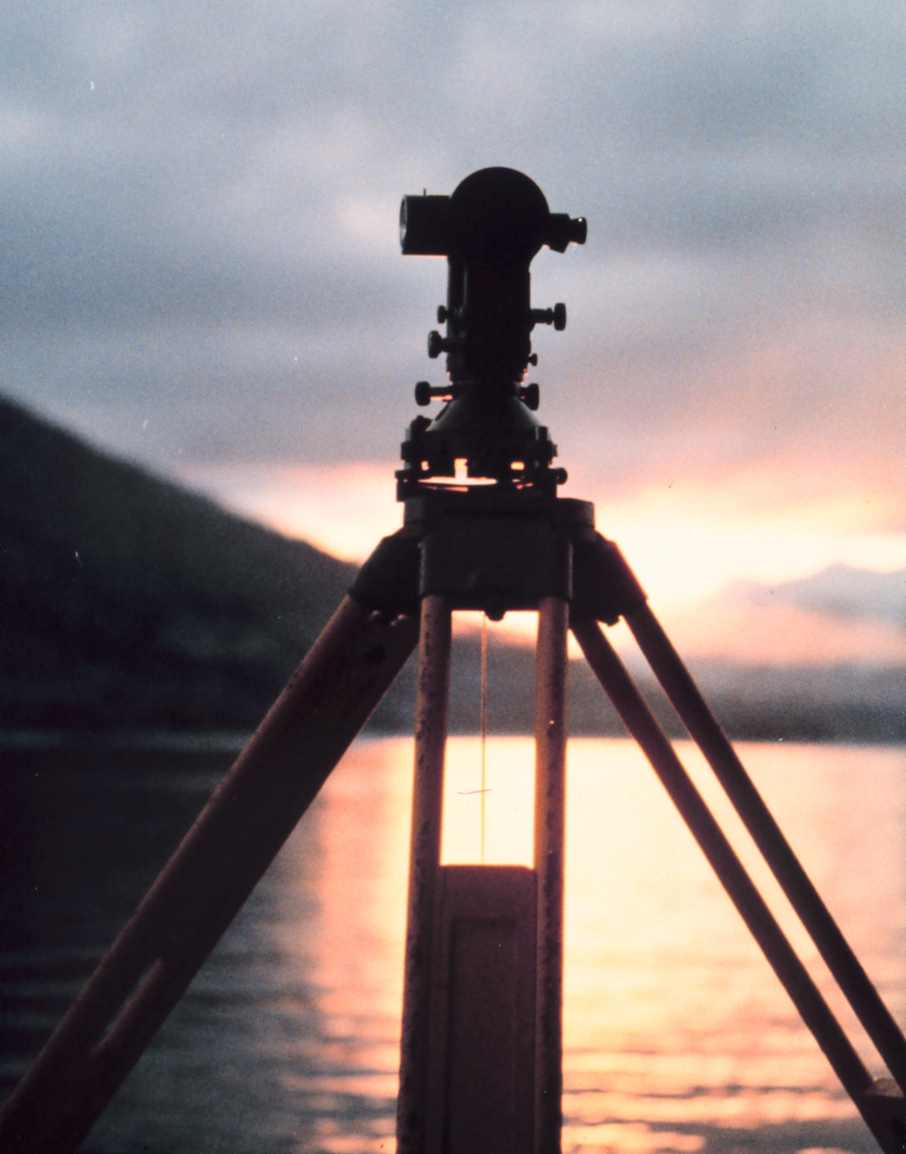
Slika 1. Teodolit - instrument za mjerenje horiz. i vert. pravaca

Za grafikone, dijagrame, tablice i sl. vrijede također ista pravila kao za slike.
Grafikon 1 prikazuje koju smo sve opremu koristili za vrijeme obavljanja poslova dobivenih od strane...

Grafikon 1: Popis opreme korištene tijekom razdoblja 2021.-2022

Potpotpoglavlje prvo
Sadržaj tablica se također iscrpno obrazlaže u tekstu, a poziva se na njih kao i kod slika (Tablica 1.).
Broj i naziv tablice se stavlja ispred tablice.
Napomena: Obratiti pažnju na poravnavanje brojeva u tablici (tekst-lijevo; brojevi desno).

Tablica 1: Tablica opisuje korištenje instrumenata i opreme tijekom određenog razdoblja
Oprema | Količina
Teodolit | 23
Nivelir | 15
GPS-RTK | 2
Vrpca | 50
Ukupno: | 90

Novo poglavlje
Nakon svakog naslova potrebno je napisati minimalno jednu, dvije rečenice te onda krenuti u novo potpoglavlje kao što je u ovom slučaju.

Novo potpoglavlje
Tekst…

Poglavlje treće

Poglavlje N

Zaključak
U zaključku ne treba prepisivati već napisano već napisati svoj stav i mišljenje o temi koja je obrađivana i zadatku koji je izrađen, odnosno istaknuti ukratko rezultate do kojih ste došli kroz svoj završni rad. Možete dati vlastite prijedloge ako mislite da nešto treba nadopuniti, promijeniti ili sl. Zaključak treba biti napisan na najmanje ½ stranice, ali u pravilu ne treba biti veći od 1 stranice.
NAPOMENA 1.
NAPOMENA 2.

Literatura:
Macarol, S. (1968.): Praktična geodezija, Znanje, Zagreb
Zidar, Z. (1997.): Geodezija III, GTŠ, Zagreb
Narodne novine (2007): Zakon o državnoj izmjeri i katastru nekretnina, 16.

Popis URL-a:
URL 1. http://static.oglasnik.hr/nekretnine/clanak/etaziranje,164 (12. 02. 2022.)
URL 2.

Popis slika
Slika 1. Teodolit - instrument za mjerenje horiz. i vert. pravaca 5

Popis tablica
Tablica 1: Tablica opisuje korištenje instrumenata i opreme tijekom određenog razdoblja 6

Popis grafikona
Grafikon 1: Popis opreme korištene tijekom razdoblja 2021.-2022 6

PRILOG

